Usability test rapport

Probleem:

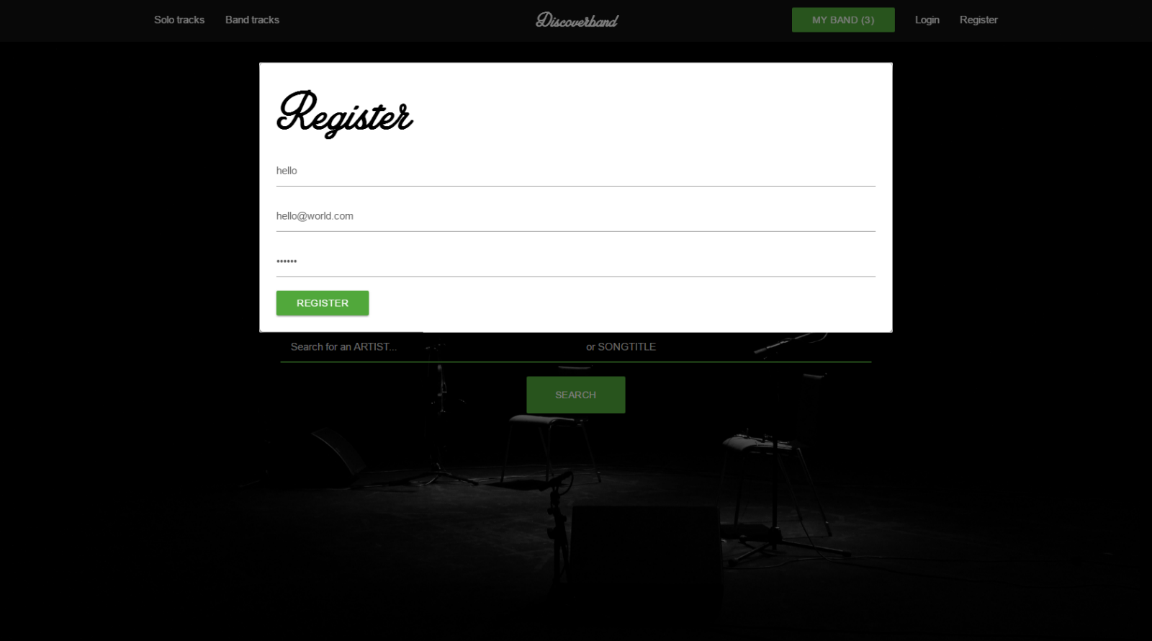

Bij het registreren gebeurde er een paar seconden niets na het klikken op de button.

Oplossing:

Spinner bij form submit, zodat je weet dat de website met iets bezig is.

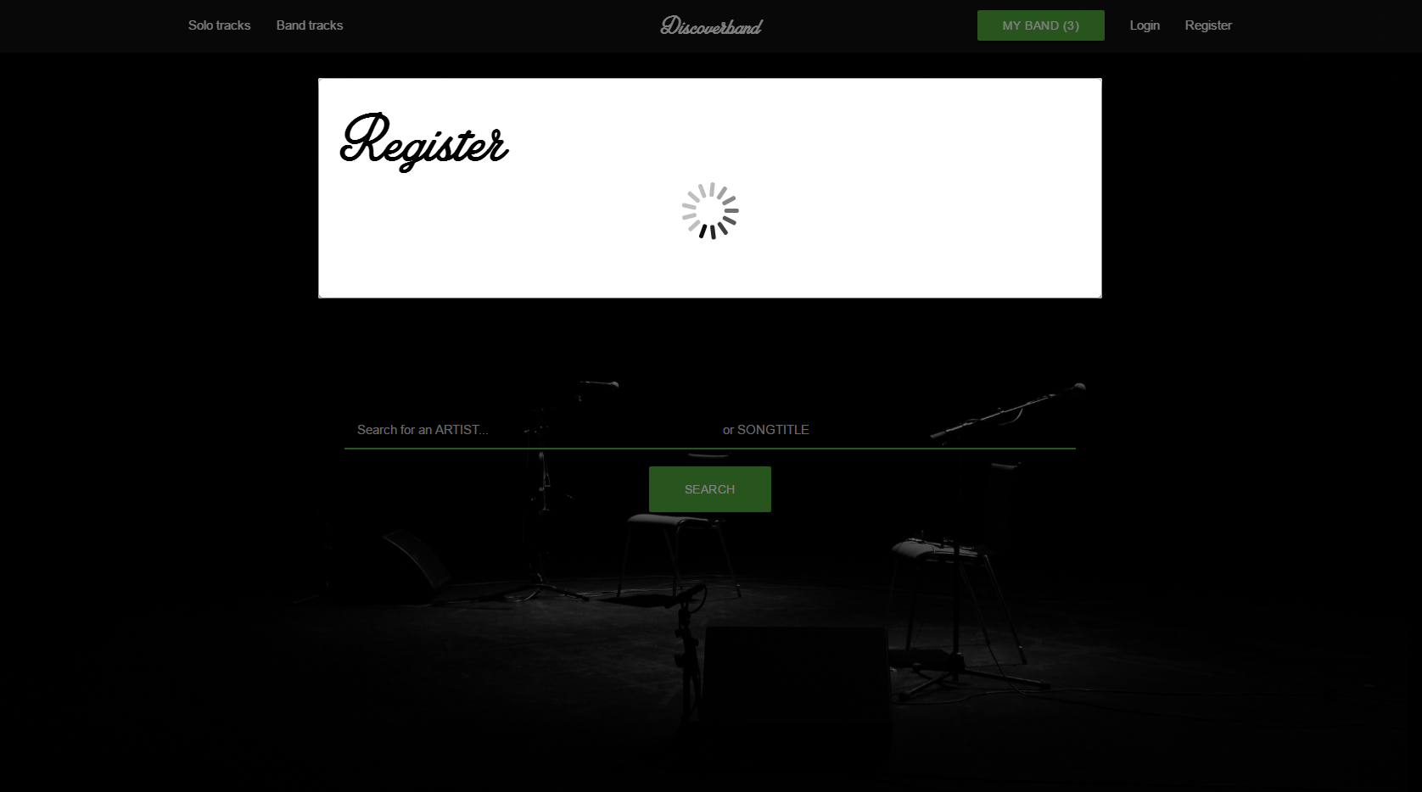

Probleem:

Te veel niet te onderscheiden knoppen op de menubalk.

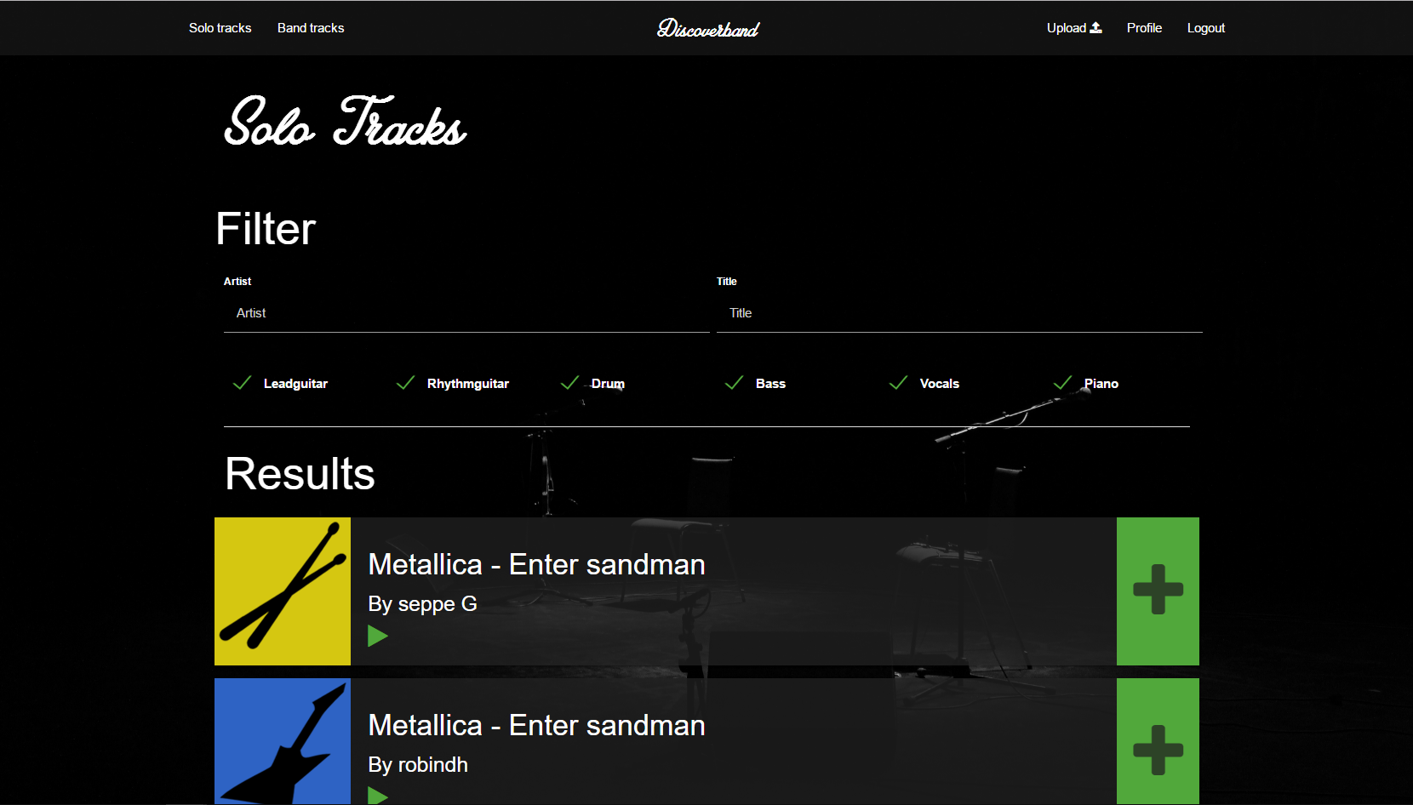

Oplossing:

Button om upload knop duidelijk aan te geven.

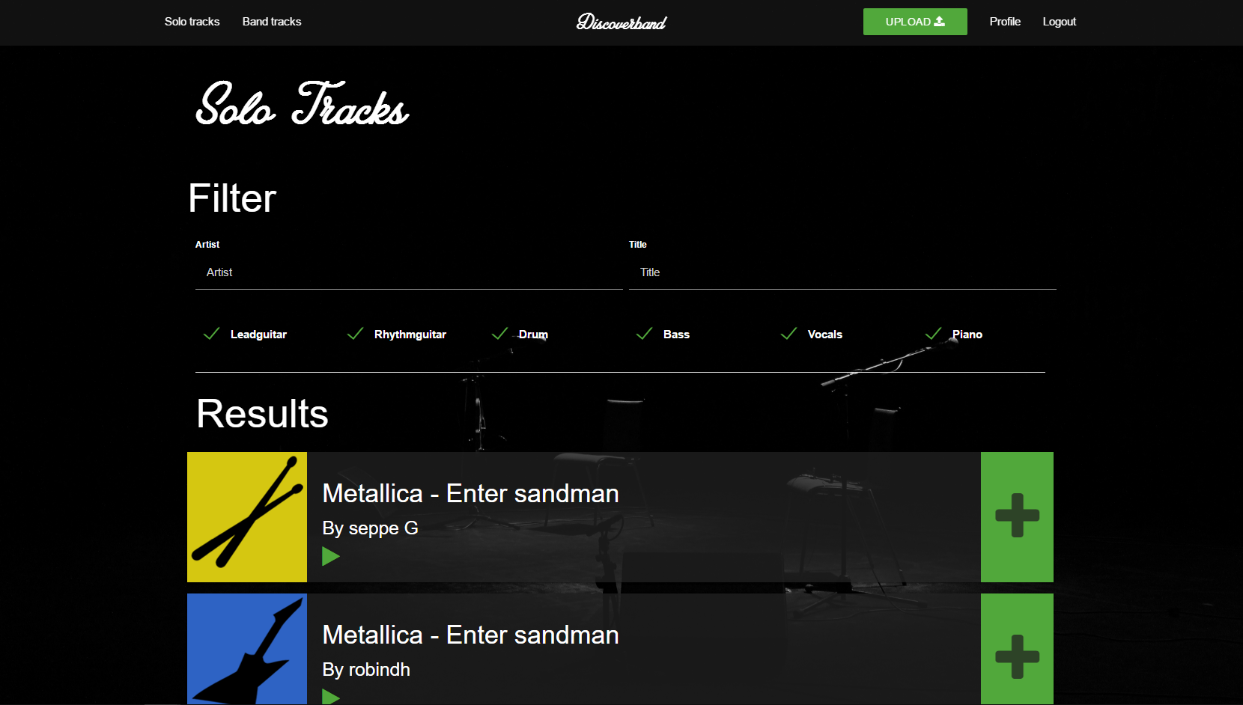

Probleem:

Je kan niet zien bij elke track welke instrument het is / van wie de track is.

Vanaf er meer dan 3 tracks ingeladen worden, moet er telkens helemaal naar onder gescrold worden om deze (belangrijke) knoppen te bereiken.

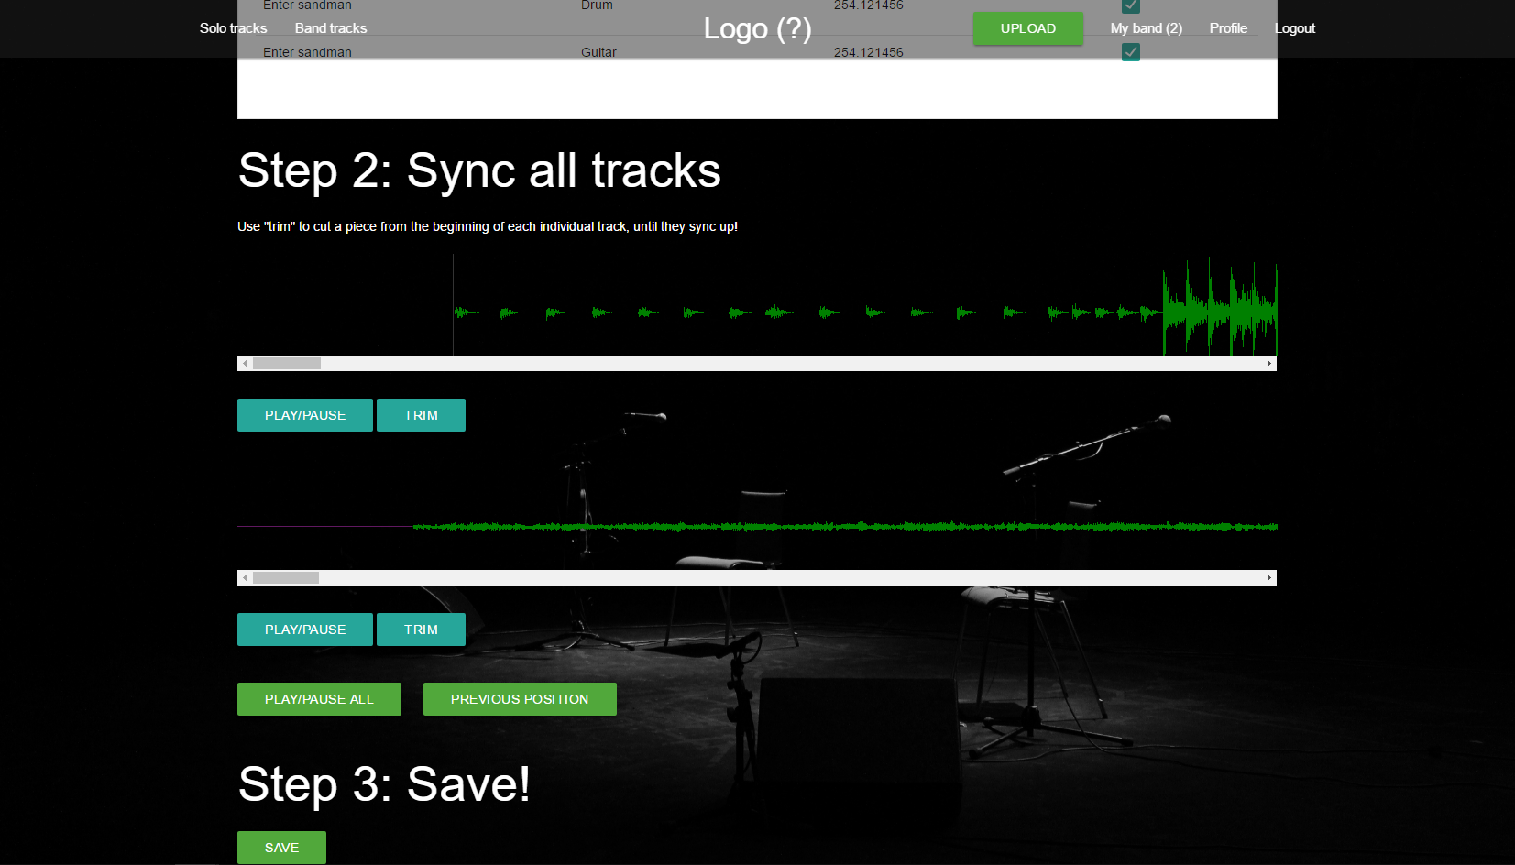

Oplossing:

Instrument en naam weergeven boven elke track.

Buttons die met de pagina mee scrollen naast de tracks. Zodat de buttons altijd gemakkelijk te bereiken zijn.

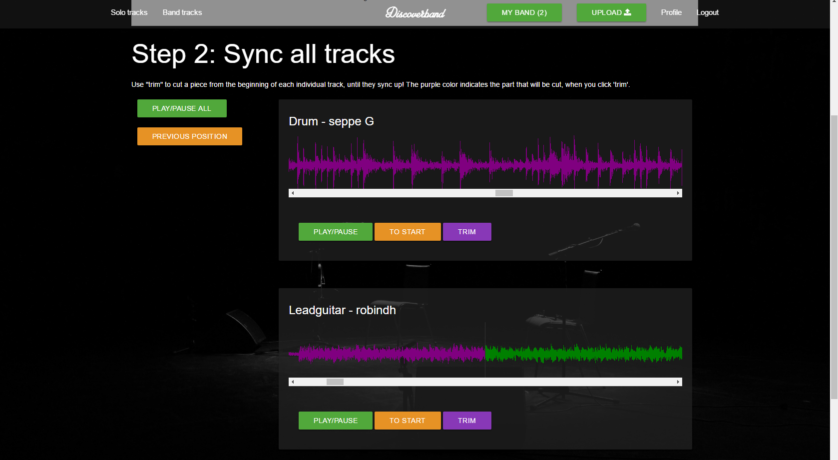

Probleem:

Het is niet logisch dat er een plus staat om een item weer te verwijderen.

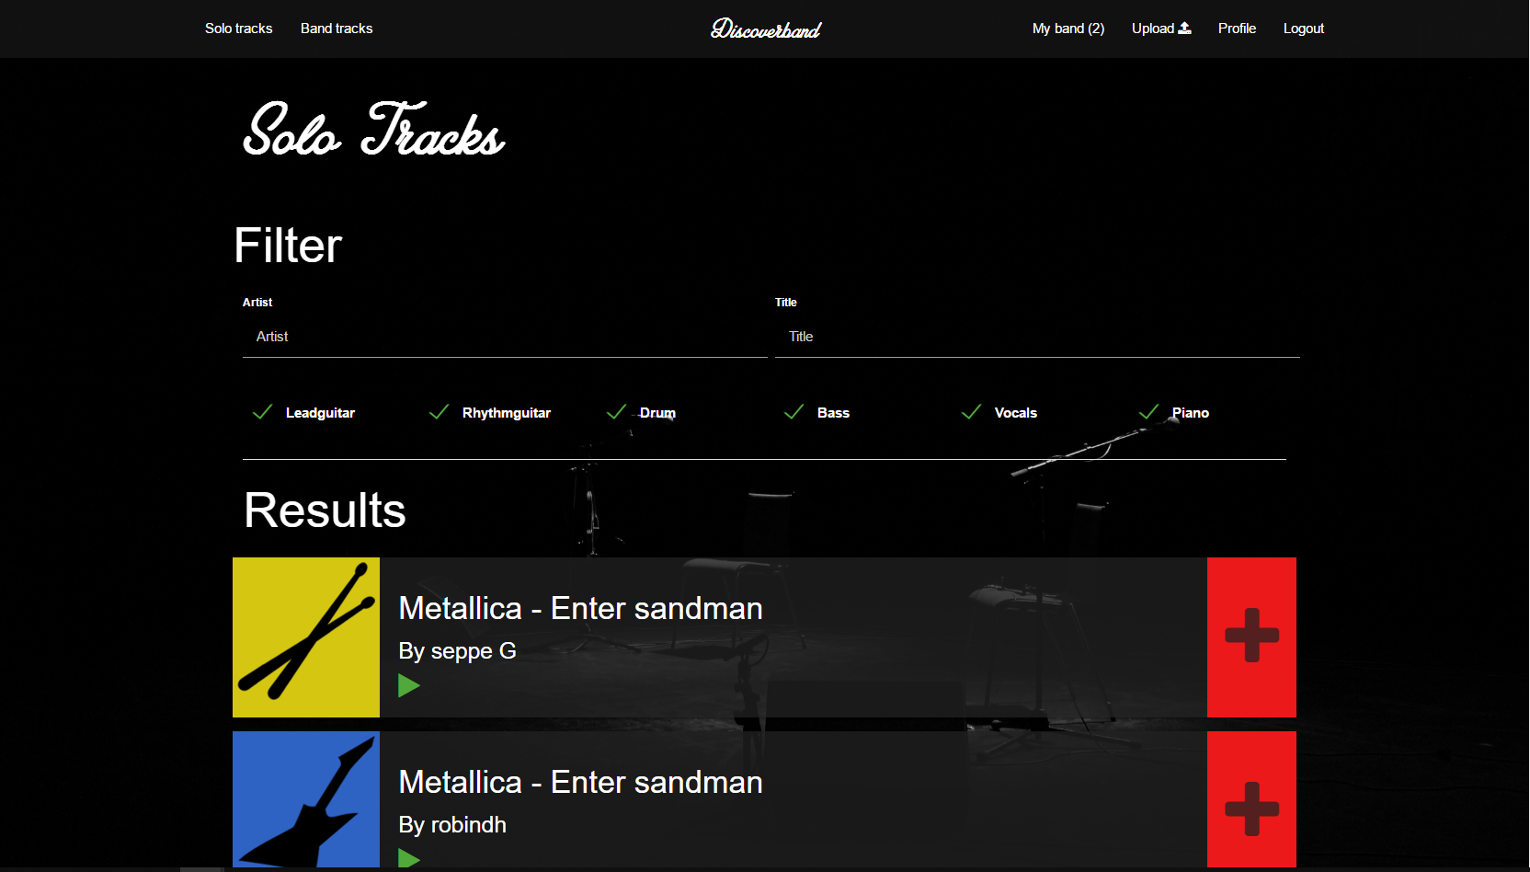

Oplossing:

Min om aan te duiden dat het item terug verwijderd zal worden wanneer je op deze knop klikt.

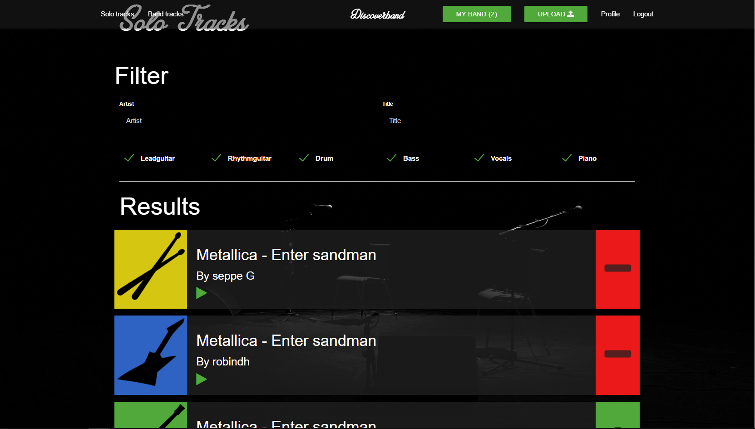

Probleem:

Inputvelden worden eerst ingevuld voor dat een file geupload wordt.

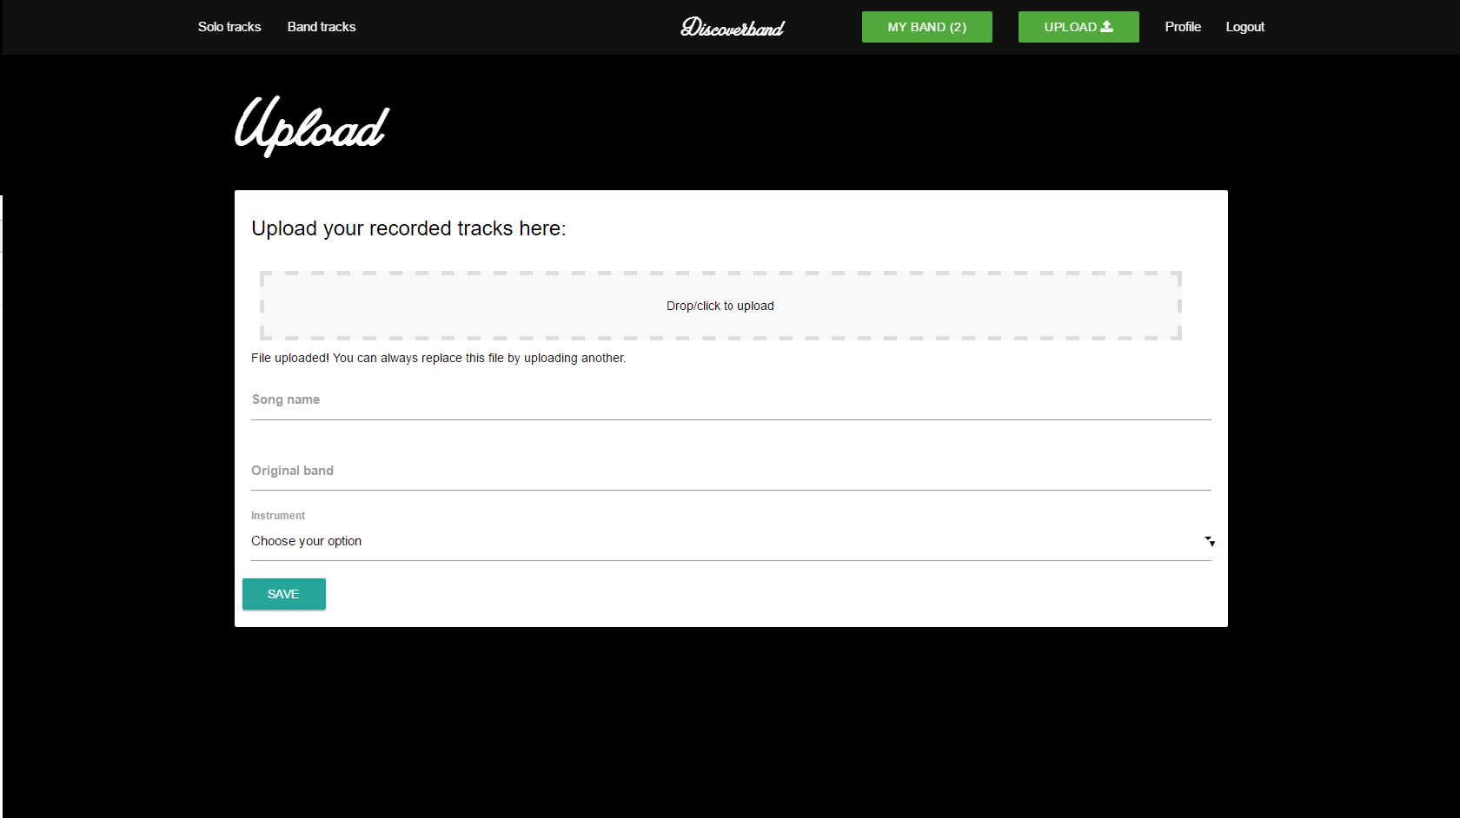

Oplossing:

Alleen file upload form laten zien. Wanneer file geupload is, verschijnt de rest van het formulier pas.

